安徽城市管理职业学院零星办公用品采购项目报价表
零星办公用品采购项目采购清单
序号 | 服务/货物名称 | 数量 | 服务要求或货物品牌及主要参数 | 报价小计（元）
1 | 档案盒 | 500 | 会计档案盒规格：竖版、长宽A4尺寸，厚度约5cm。  材质要求：无酸纸。  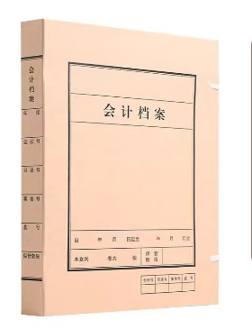
2. | 档案盒 | 500 | 1.档案盒规格：竖版、长宽A4纸尺寸，厚度约5cm400个，约8cm100个。  2.材质要求：无酸纸。  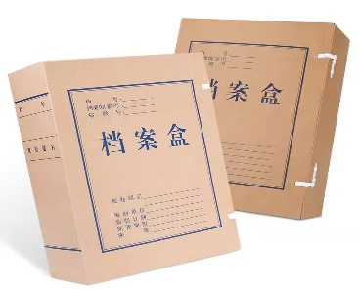
总报价 | 大写： 小写：
说明 | - 报价单包含安装辅材、人工等费用。  - 本报价单包含增值税普通发票，质保12个月。  - 发货日期为确定成交后5个工作日以内。  - 结款方式为完成调试后30日内完成。  - 最高限价3000元。
本单位承诺，本次报价真实有效，本表传真、扫描件、PDF文件同原件具有相同效力，报价有效期10个工作日。

报价人： 报价单位名称（盖章）：

联系电话 ： 报价日期：

